Maastricht Gezellige stad in het zuiden
- Maastricht heeft terecht de naam van gezellige en romantische stad; de sfeer doet er on-Nederlands aan.
- De Limburgse hoofdstad heeft iets Bourgondisch en wordt daarom vaak vergeleken met een Belgische of Franse plaats.
- Maar niet alleen daarin onderscheidt zij zich van de andere Nederlandse provinciehoofdsteden.
- Behalve witgepleisterde huizen met hoge, grijze daken heeft Maastricht ook sfeervolle cafés en restaurants waar volop Limburgse specialiteiten verkrijgbaar zijn.
Middagmaal
- Nederland is geen land voor liefhebbers van een warme maaltijd rond het middaguur.
- Zelfs in de vier grote steden is het nog moeilijk om een lekker, betaalbaar middagmaal te nuttigen.
- In Maastricht liggen de zaken gelukkig anders.
- Er wordt tussen de middag veel warm gegeten en de keukens van de restaurants zijn op deze behoefte ingesteld.
- Een prettige uitzondering!
- De stad is gelegen aan de Maas en wie vanaf het station richting centrum loopt, heeft een mooi uitzicht op het oude Maastricht aan de overkant van de St. Servaasbrug.
- Het historische centrum telt talrijke bezienswaardigheden.
- Opvallend zijn vooral de drie belangrijkste kerken, de Onze Lieve Vrouwe, de St. Servaas- en de St. Janskerk.
- De pleinen waaraan deze gelegen zijn, hebben een geheel eigen sfeer.
- Soms zijn ze in gebruik als marktruimte en in de zomer zijn er veel drukbezochte terrassen.
- Maastricht is een levendige stad en niemand hoeft zich er te vervelen.
- Er zijn verschillende opleidingscentra en er is een universiteit.
Het verdrag
- Internationaal staat Maastricht steeds meer in de belangstelling en sinds het Verdrag van Maastricht van december 1991 weet elke EG-burger de stad op de Europese kaart te vinden.
- Maastricht timmert ook aan haar toekomst en probeert met diverse bouwprojecten van beroemde internationale architecten het hoofd te bieden aan de steeds grimmiger wordende concurrentiestrijd van veel Europese steden.

Een ijsheilige
- St. Servatius, de beschermheilige van Maastricht, die ter plaatse Servaas wordt genoemd, stierf in het jaar 384.
- Als bisschop van Tongeren had hij zijn zetel naar Maastricht verplaatst.
- Servaas was een verdediger van de orthodoxe leer van de Kerk en op concilies trok hij ten strijde tegen dwalingen.
- In de 6de eeuw stichtte Monulfus, de toenmalige bisschop van Maastricht, de St. Servaaskerk.
- In de zogenaamde noodkist worden daar nog steeds de relikwieën van Servaas en de heilige Martinus van Tongeren bewaard.
- In tijden van nood droeg men deze kist in processie rond om de voorspraak van beide heiligen af te dwingen.
- De kist dateert van 1150 en de wanden zijn versierd met apostelfiguren.
- Sint Servaas heeft zijn naamdag op 3 mei.
- Omdat er dan nog wel eens nachtvorst is, wordt hij gerekend tot de ijsheiligen.

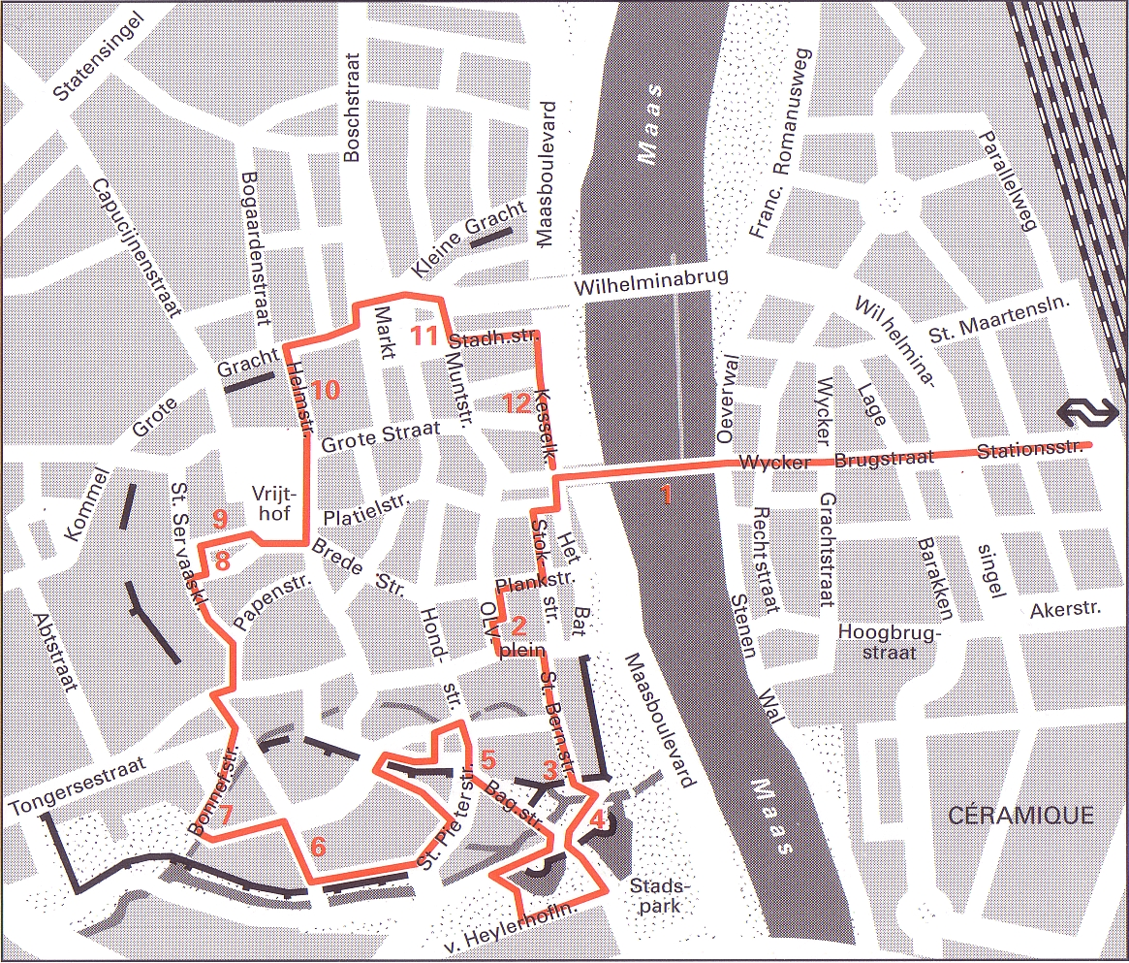
Langs de route Startpunt: NS station Lengte: 6 kilometer Duur: 2 uur
- Via de St. Servaasbrug (1) steekt u de Maas over en bereikt u het historische centrum.
- Delen van de 13de eeuwse kalkstenen boogbrug zijn nog goed zichtbaar.
- In de 17de eeuw is de brug ingrijpend verbouwd.
- De romaanse Onze Lieve Vrouwe Basiliek (2) is gelegen aan een intiem plein, het middelpunt van de oude Romeinse stad, en dateert van omstreeks 1018.
- Deze kruiskerk heeft een opvallend westwerk met twee traptorens, dat typerend is voor de Maas en Rijnstreek.
- De kerk is opgetrokken uit lichtbruin kolenzandsteen en mergel.
- Het mooie interieur heeft een donkere crypte en (bij de hoofdingang) een aparte kapel die voor gebedsdiensten in gebruik is (kapel 'Sterre der Zee).
- Fraai zijn ook de kloostergang en de schatkamer.
- De Helpoort (3) met twee robuuste torens is één van de 13de eeuwse stadspoorten.
- De bastions (4) zijn onderdeel van de stadsmuren uit de 16de eeuw.
- Ze dragen grappige namen als Haet, Nijl- en Vijf Koppen. Het Faliezusterklooster (5) heeft een 17de eeuwse gevel.
- Het pittoreske Begijnhof (6) dateert uit de 17de eeuw.
- Het Natuurhistorisch Museum (7) bevat een geologische en natuurhistorische verzameling, waaronder stenen en fossielen.
- De gotische St. Janskerk (8) stamt uit de 14de en 15de eeuw en heeft een 78 meter hoge, slanke toren.
- Een ander pronkstuk is de St. Servaaskerk (9), een romaanse kerk met zware torens die al in de 11de eeuw gebouwd werd.
- Van de 14de tot de 16de eeuw volgden drastische verbouwingen.
- In de kerk liggen de graven van de heilige Servaas en de eerste bisschop van Maastricht, Karel van Lotharingen.
- De schatkamer bevat interessante relikwieën, kazuifels en kerkzilver.
- De portalen met beschilderde beeldengroepen zijn bijzonder mooi.
- Opvallend is de absis met blinde arcaden.
- Tegenover de kerk ziet u de Hoofdwacht, een renaissancistisch gebouwtje uit 1773.
- In het Bonnefantenmuseum (10) zijn archeologische vondsten, kunst en aardewerk tentoongesteld.
- De Markt wordt gedomineerd door het barokke raadhuis (11), dat in 1664 werd gebouwd door Pieter Post.
- Bekijk in de hal eens de mooie plafondschilderingen en het stucwerk.
- Het standbeeld op de Markt is opgericht voor J. P. Minckelers, de uitvinder van het lichtgas.
- Via de 17de eeuwse Augustijnerkerk (12) met barokke gevel keert u terug naar het station.

